महासम्बोधी धर्म सङ्घ गुरु तपस्वी बम्जन र प्रधानमन्त्रीबीच भेट

कार्तिक ५, २०७१ (22.10.2014)

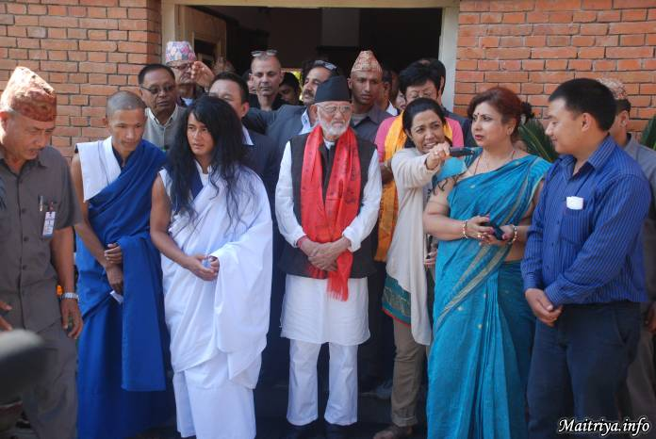

प्रधानमन्त्री निबास बालुवाटारमा भएको भेटमा उहाँहरूबीच देशमा शान्ति र अमनचयन कायम हुनुपर्ने, सर्वधर्मको विकास हुनुपर्ने, तोकिएको समयमै संविधान जारी हुनुपर्ने, देशमा आर्थिक विकास भई रोजगारीका लागि युवाको विदेश पलायन रोकिनुपर्नेलगायतमा छलफल भएको थियो ।

भेटका क्रममा प्रधानमन्त्री कोइरालाले शान्ति, अमनचयन, सर्वधर्म विकास, संविधानलगायतको सुनिश्चितका लागि धर्मको माध्यमबाट सबैमा भावना जगाई दिन तपस्वी धर्म सङ्घ गुरुसँग कामना गर्नुभयो ।

धर्म सङ्घ गुरु बम्जनले आफू सर्वधर्म मार्गबाट सम्पूर्ण जगत् प्राणीको कल्याण, मुक्ति र मोक्षका लागि अघिबढिरहेको बताउनु हुँदै नेपाललगायत विश्वमै शान्ति, अमनचयन र स्थायित्वको भावनासाथ धार्मिक यात्रामा रहेको बताउनुभयो ।

धर्मगुरु बम्जनले छ वर्षसम्म तपस्या गरी ज्ञान प्राप्त गरेको स्थल बारा हलखोरियास्थित जङ्गललाई धार्मिक वन घोषणा गरी संरक्षण गर्न प्रधानमन्त्रीसँग निवेदन गर्नुभयो ।

प्रधानमन्त्री कोइरालाले सम्बन्धित निकायसँग सल्लाह गरी सो वनलाई धार्मिक वन घोषणा तथा संरक्षण गर्ने आश्वासन दिनुभयो । धर्मगुरु बम्जनले बुधबार नै परराष्ट्र मन्त्रालय पुग्नुभई राहदानी लिनुभयो । उहाँले रामलाल बम्जनको नामबाट राहदानी लिनुभएको छ ।

धर्मगुरु बम्जनलाई परराष्ट्र मन्त्रालय राहदानी विभागका महानिर्देशक लोकबहादुर थापाले राहादानी प्रदान गर्नुभएको थियो ।

धर्मगरु बम्जन बुधबार नै बाराको हलखोरियास्थित तपस्यास्थल फर्किनु भएको छ । छ वर्षसम्म निराहार निर्जल तपस्या सकेपछि बोधिश्रवण धर्मसङ्घ गुरु रामलाल बम्जन हाल विश्व शान्तिमैत्री पूजाका साथै धर्मदेशनाका लागि विभिन्न क्षेत्रको भ्रमण गर्दै आउनुभएको छ ।

http://maitriya.info/ne/news/177/mhaasmbodhii-dhrm-snggh-guru-tpsvii-bmjn-r

